生活綠點子
跳蚤市場 611陳至婷
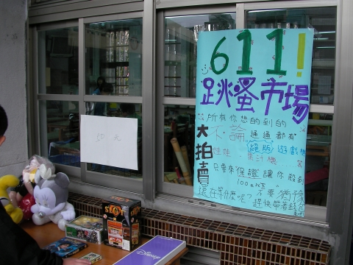
4月23日是網溪的校慶。今年不同於往年，沒有辦園遊會，而是三到六年級每個同學都可以將家中不用的物品拿出來拍賣。我覺得這是個很有意義的活動，將原本要丟棄的東西再回饋給需要的人，不但可以資源回收再利用，同時所得的收入還可以做公益。現在全球都在強調環保的重要。我們藉著跳蚤市場的舉辦，讓家長和同學參與了這項活動，也達到了寓教於樂的目的！(達成率100%)

網溪六年十一班跳蚤市場開賣囉！這是我們精心製作的海報。

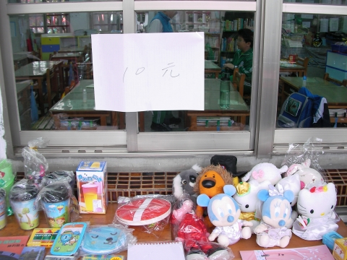
這十元專區都是我們踴躍樂捐的「每日精選」。

